RIWAYAT HIDUP

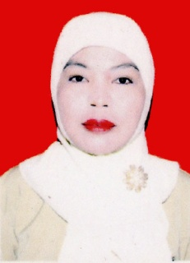
DAMIRA, lahir di Tammerodo Kecamatan Tammerodo Sendana Kabupaten Majene, tepatnya tanggal 28 April 1975 merupakan anak pertama dari empat bersaudara. Dari pasangan ayahanda Duseng dan ibunda Adawiah.
Penulis memasuki jenjang pendidikan dasar pada tahun 1982 di SD No. 26 Pellatoang dan lulus pada tahun 1988, melanjutkan pendidikan di MTs Muhammadiyah Pellatoang tahun 1988 dan tamat pada tahun 1991, melanjutkan lagi di MAN Majene pada 1994. Kemudian melanjutkan Diploma II di Stai DDI Majene Program studi PGTK pada tahun 2005 dan selesai tahun 2007, pada tahun 2010 penulis terdaftar sebagai mahasiswa program studi pendidik anak usia dini ( PGAUD) Fakultas ilmu pendidikan Universitas Negeri Makassar program stara satu (SI).

DAFTAR RIWAYAT HIDUP

Nurtina, lahir di Maccope pada tanggal 1 Maret 1978 di Desa Maccope, Kecamatan Awangpone Kabupaten Bone, penulis merupakan anak ketiga dari empat bersaudara dari pasangan Syamsuddin dengan St. Hawa.
Penulis mengawali pendidikan di Sekolah Dasar Inpres Pendidikan Maccope Kecamatan Awangpone pada tahun 1990. Pendidikan SLTP Negeri 1 Awangpone tamat pada tahun 1993, penulis melanjutkan Pendidikan kejenjang MAN 1 Watampone tamat pada tahun 1996. Penulis melanjutkan Pendidikan jenjang Strata Satu (S1) pada Universitas Negeri Makassar pada program studi Pendidikan Anak Usia Dini.

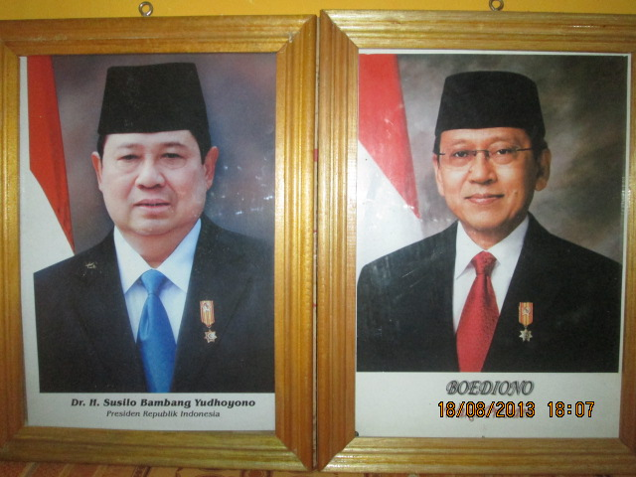
GAMBAR PRESIDEN DAN WAKIL PRESIDEN

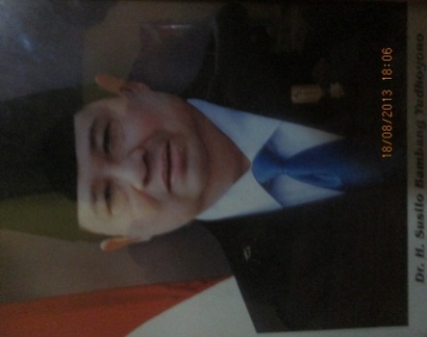
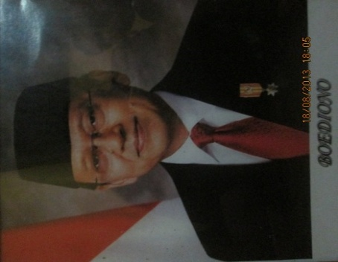

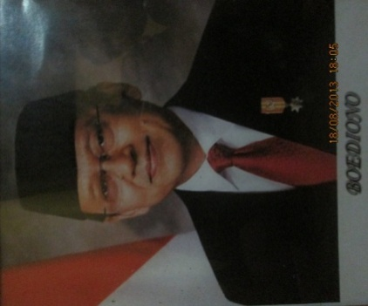
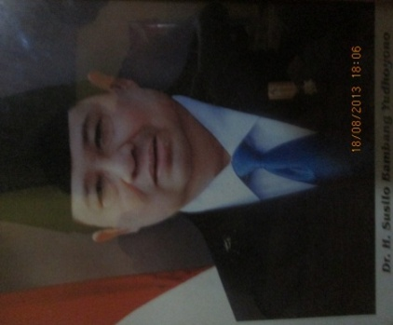
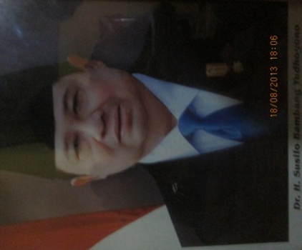

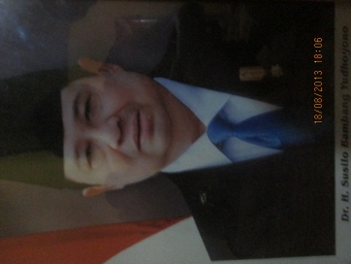

- Pada barisan pertama 1Presiden dan 1 Wakil Presiden
- Pada barisan kedua 2 Presiden dan 2 Wakil Presiden
- Pada barisan ke tiga 4 gambar Presiden dan 2 gambar Wakil Presiden

Pada siklus I pertemuan I Hasil Observasi Pembelajaran yaitu : Menceritakan kembali isi cerita yang pernah didengar anak yang mendapat nilai baik 2 Orang, nilai cukup 3 Orang,dan nilai kurang 11 Orang. Sedangkan pada pembelaaran Menjawab pertanyaan tentang imformasi secara sederhana terdapat 3 Orang anak mendapat nilai baik, 3 Orang mendapat nilaicukup dan 10 Orang anak mendapat nilai kurang
Dan Pada siklus I pertemuan II Hasil Observasi Pembelajaran yaitu : Menceritakan kembali isi cerita yang pernah didengar anak yang mendapat nilai baik 4 Orang, nilai cukup 4 Orang, dan nilai kurang 6 Orang. Sedangkan pada pembelaaran Menjawab pertanyaan tentang imformasi secara sederhana terdapat 4 Orang anak mendapat nilai baik, 5 Orang mendapat nilaicukup dan 7 Orang anak mendapat nilai kurang. Dengan melihat hasil yang diperoleh anak pada Siklus I pada pertemuan Idan II maka akan dilanjutkan pada Siklus II dimana pada pembelajaran Menceritakan kembali isi cerita yang pernah didengar masih terdapat 6 Orang anak berada pada kategori kurang dan pembelaaran Menjawab pertanyaan tentang imformasi secara sederhana masih ada 7 anak berada pada kategori kurang akhirnya akan lanjut kesiklus II

Pada siklus II pertemuan I Hasil Observasi Pembelajaran yaitu : Menceritakan kembali isi cerita yang pernah didengar anak yang mendapat nilai baik 10 Orang, nilai cukup 4 Orang,dan nilai kurang 2 Orang. Sedangkan pada pembelaaran Menjawab pertanyaan tentang imformasi secara sederhana terdapat 6 Orang anak mendapat nilai baik, 7 Orang mendapat nilaicukup dan 3 Orang anak mendapat nilai kurang
Dan Pada siklus II pertemuan II Hasil Observasi Pembelajaran yaitu : Menceritakan kembali isi cerita yang pernah didengar anak yang terdapat 11 Orang anak berada pada kategori baik dan 5 Orang anak berada pada kategori cukup dan sudah tidak ada lagi anak yang berada pada kategori kurang. Sedangkan pada pembelajaran Menjawab pertanyaan tentang imformasi secara sederhana terdapat 12 Orang anak berada pada kategori baik, 4 Orang mendapat berada pada kategori cukup dan sudah tidak ada lagi anak yang berada pada kategori kurang . Dengan melihat hasil yang diperoleh anak pada Siklus II ini pada pertemuan II dan II maka tidak akan dilanjutkan kesiklus III karena sudah tidak ada lagi anak yang berada pada kategori kurang.

